**§3. Diện tích tam giác**

Chứng minh công thức tính diện tích tam giác như thế nào ?

***Định lí***

***Diện tích tam giác bằng nửa tích của một cạnh với chiều cao ứng với***

***cạnh đó:***

***S = $\frac{1}{2}$ a . h***

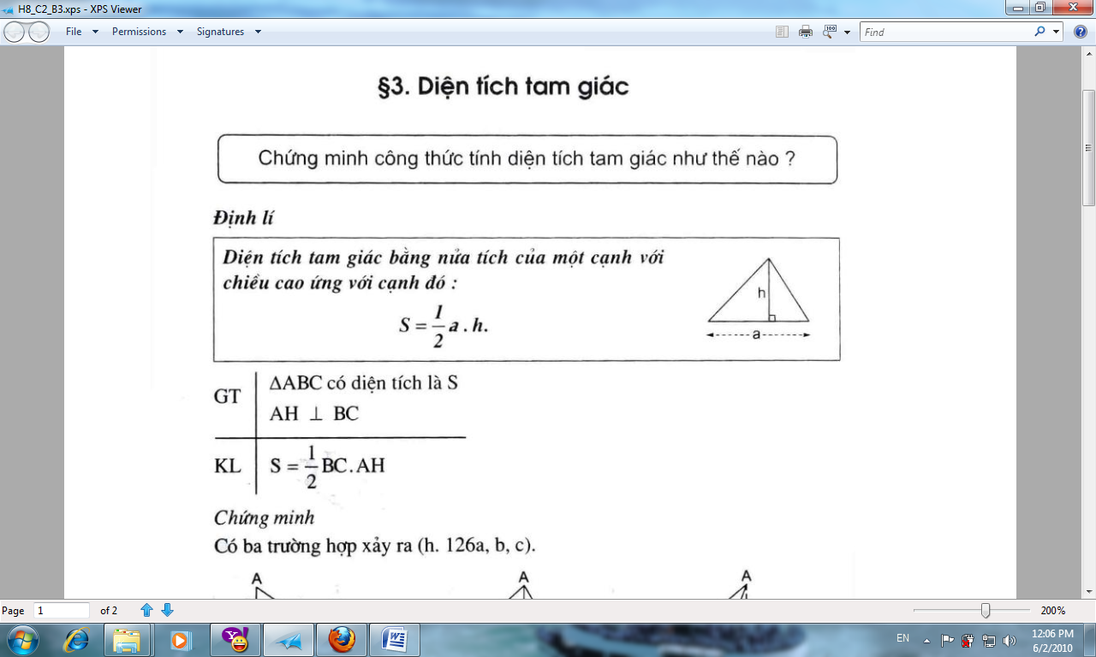

GT $∆$ ABC có diện tích là S

AH $⊥$ BC

KL S = $\frac{1}{2}$ BC . AH

Chứng minh

Có ba trường hợp xảy ra(h. 126a, b, c).

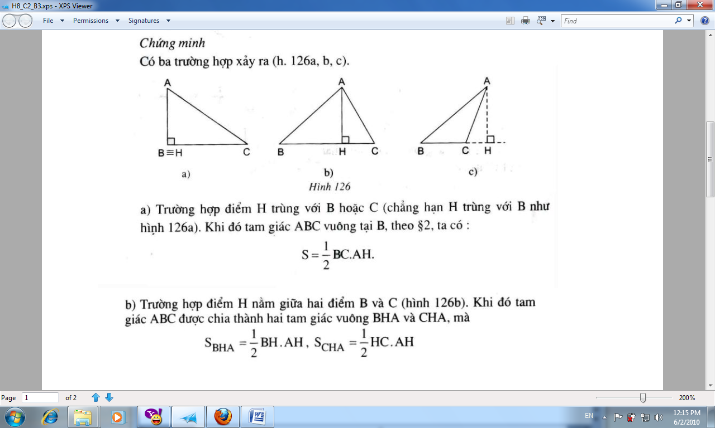

1. Trường hợp điểm H trùng với B hoặc C (chẳng hạn H trùng với B như hình 126a). Khi đó tam giác ABC vuông tại B , theo §2, ta có :

S = $\frac{1}{2}$ BC. AH

1. Trường hợp điểm H nằm giữa hai điểm B và C (hình 126b). Khi đó tam giác ABC được chia thành hai tam giác vuông BHA và CHA, mà

SBHA = BH. AH, SCHA  = HC. AH

Vậy : SABC = (BH + HC). AH = $\frac{1}{2}$ BC. AH

1. Trường hợp điểm H nằm ngoài đoạn thẳng BC. Giả sử điểm C nằm giữa hai điểm B và H như hình 126c.

Học sinh tự chứng minh.

*Hãy cắt một tam giác thành ba mảnh để ghép lại thành một hình chữ nhật.*

?

